Datum: | 23 januari 2022 | 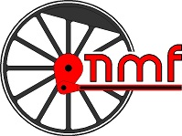
Auteur: | Ernest van Voorst tot Voorst
Onderwerp: | Nieuwsbericht  Landelijke Modelspoor Dagen 2022  V0 220123

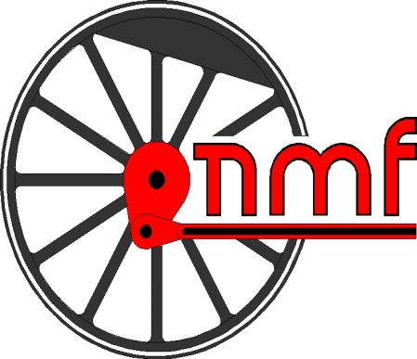 | nederlandse modelspoor federatie  secretariaat:  Ernest van Voorst tot Voorst  Kuiperserf 30  7391 PH Twello  Tel. 06-20351651

Aan: secretariaat NMF verenigingen

Van: Het NMF bestuur

Nieuwsbericht.
Landelijke Modelspoor Dagen 2022.

Beste leden van de NMF,

Wij willen ondanks de onzekere tijd door de corona, dit jaar toch de Landelijke Modelspoor Dagen organiseren. .

Deze worden op zaterdag 26 en/of zondag 27 maart 2022 georganiseerd.

Graag horen wij van jullie op korte termijn, graag voor 10 februari,
wie er meedoen met de Landelijke Modelspoor Dagen.

Wij kunnen dan gaan kijken op welke manier en hoe we dit in de hobby bladen gaan krijgen.
Natuurlijk kan iedere vereniging al op de site aangeven dat ze meedoen met de LMD.

Ik hoop jullie hiermee voldoende te hebben geïnformeerd
en zien jullie reacties met belangstelling tegemoet.

Namens het NMF bestuur,

Met vriendelijke groet,

Ernest van Voorst tot Voorst
Secretaris

